

R0990 - Relatório Documentos A Receber
O objetivo desta funcionalidade é fornecer um relatório com a posição, mensal e consolidada das contas a receber, a vencer e vencidas, sendo os vencidos por faixa de dias de atraso. Os valores são gerados após o processamento dos encerramentos do faturamento e arrecadação, fornecendo, dessa forma, uma posição referente ao final do mês de referência com os valores que já foram contabilizados.
Esta opção pode ser acessada via Menu do Sistema, através do caminho: GSAN > Relatório > Cobrança > R0990 - Relatório Documentos A Receber.
Atenção: Para utilizar essa funcionalidade, é preciso ser rodado a rotina (Processo) que gera os dados na tabela. Para inserir ou consultar o Processo ver o módulo Batch.
Feito isso, o sistema exibe a tela a seguir:

Observação
Informamos que os dados exibidos nas telas e relatórios a seguir são fictícios, e não retratam informações de clientes.
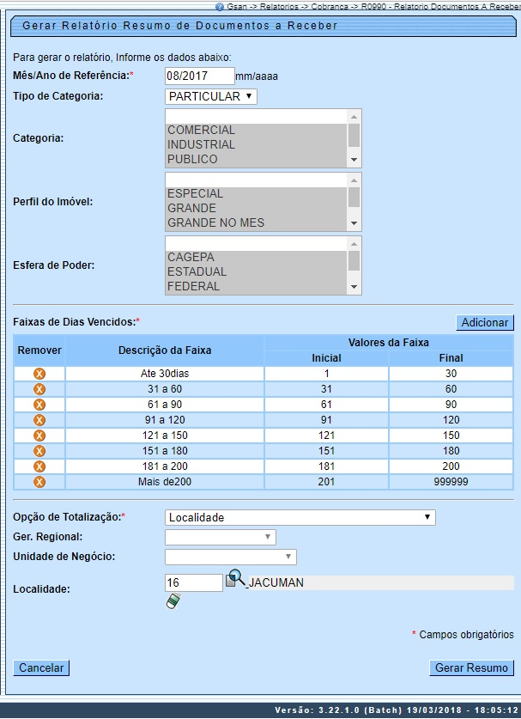
As informações do relatório são abertas por categoria (RESIDENCIAL, COMERCIAL, INDUSTRIAL e PUBLICO) e por tipo de documento (CONTA, DEBITO A COBRAR, GUIA DE PAGAMENTO e CRÉDITO A REALIZAR). As faixas de dias em atraso podem ser alteradas, sendo que, na solicitação do relatório, as faixas definidas como padrão são apresentadas e é permitido ao usuário solicitante adicionar e/ou remover faixas.
Este relatório é bastante utilizado pela área financeira das empresas de saneamento, uma vez que permite analisar o perfil dos créditos a receber dos usuários por categoria e por dias de atraso, podendo também ser usado para definição de políticas de cobrança, pois, como se sabe, quanto mais antigo um débito, mais difícil é o seu recebimento. Além disso, algumas categorias de imóveis são mais difíceis de negociar, como por exemplo, imóveis enquadrados na categoria pública.
No filtro para solicitação do relatório, é possível selecionar uma ou mais categorias, um ou mais perfis de imóvel e também uma ou mais esferas de poder, permitindo que a análise seja focada em um universo específico de imóveis com débito. Ainda no filtro, é possível que o solicitante informe vários níveis de totalização, permitindo a visualização do relatório pelo Total do Estado, Gerência Regional, Unidade de Negócio ou Localidade.
Antes de gerar o relatório, o sistema efetua algumas validações:
- Caso não exista a tabela na base de dados, é exibida a mensagem Tabela « nome da tabela » inexistente e a operação é cancelada.
- Caso a tabela esteja sem dados, é exibida a mensagem Tabela « nome da tabela » sem dados para seleção e a operação é cancelada.
- Caso o mês ou o ano de referência informado esteja inválido, é exibida a mensagem Mês ou Ano de Referência do Resumo inválido.
- Caso o mês/ano referência informado não seja menor que o mês/ano do faturamento corrente, é exibida a mensagem Mês/Ano de Referência do Resumo deve ser inferior a « mês/ano do faturamento corrente ».
- Caso o código da localidade não exista no sistema, é exibida a mensagem Localidade inexistente.
- Caso não exista nenhuma faixa de dias vencidos informada para a geração do relatório, é exibida a mensagem Informe faixa de dias vencidos para a geração do relatório.
- Caso o valor informado esteja contido em algum intervalo de faixa já cadastrado, é exibida a notificação, identificando a faixa de referência, com a mensagem Valor « inicial/final » informado está contido em outra faixa já cadastrada. Faixa « xxxxxxxxx ».
- Caso o valor da faixa final seja menor que o valor da faixa inicial informado, é exibida a mensagem Valor da faixa final informado é menor que o valor inicial da faixa informado.
Dito isso, preencha os campos obrigatórios Mês e ano de referencia do Resumo e Opções de Totalização. Clique agora no botão . O sistema visualiza a tela a seguir:

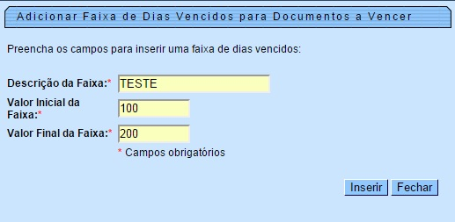
Nela, adicione obrigatoriamente a faixa de dias vencidos e preencha os campos obrigatórios: Descrição da Faixa, Valor Inicial da Faixa e Valor Final da Faixa.
Observação: Se o valor informado na faixa estiver contido em algum intervalo de faixa já cadastrado, o sistema notificará, informando que o valor informado está contido em outra faixa já cadastrada. Ex: Se já existir uma faixa 1-15, você não poderá criar uma faixa 10-20 (pois o valor 10 está contido na faixa já criada).
Depois de inserir a faixa, a tela retorna com os campos Faixas de dias vencidos preenchidos:

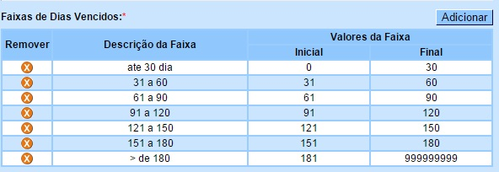
Ao clicar em , o relatório será criado com base no que foi solicitado:

Modelo do Relatório - R0990 - Relatório Documentos A Receber
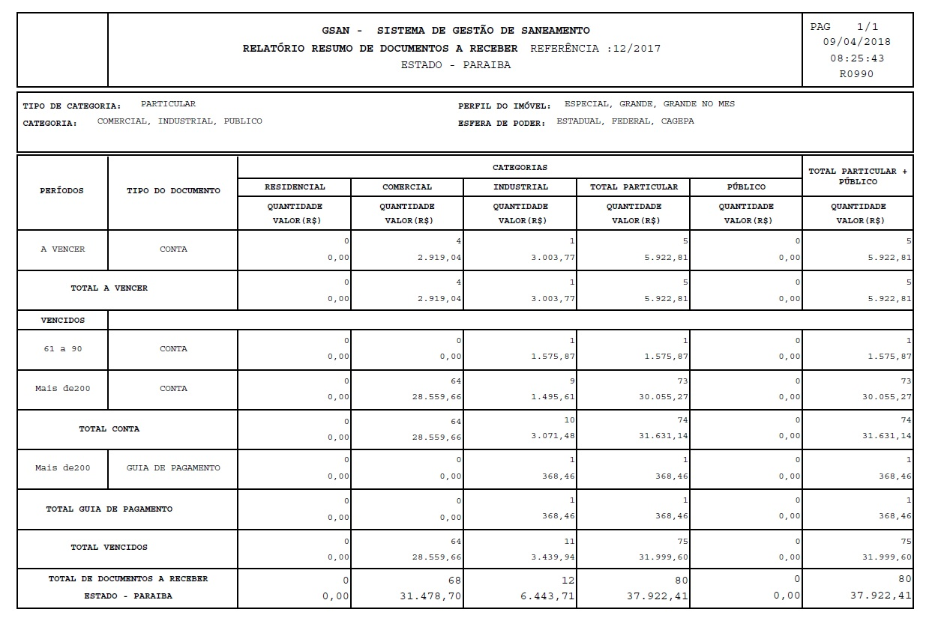
Lembrando que os campos com os totais, exibem a quantidade de documentos e o valor dos documentos acumulados para as categorias Privadas (Residencial Comercial e Industrial). Além disso, a coluna Total traz a soma dos valores da Categoria Particular (residencial+comercial+industrial) com os valores da Categoria Pública. No final do quadro, onde são apresentados os valores vencidos de CONTA e GUIA DE PAGAMENTO, distribuidos por faixa de valores, é incluído o total de valores vencidos da CONTA (somatório dos valores das faixas) e o total de valores vencidos de GUIAS DE PAGAMENTO (somatório dos valores das faixas).
Observação: todos os filtros informados constam no cabeçalho. O relatório gerado é um acumulado dos documentos até o ano/mês de referência; porém, não será apresentado o posicionamento de referência do mês anterior ao especificado.

Preenchimento dos Campos
Campo | Preenchimento dos Campos
Mês/Ano de Referência | Campo obrigatório. Informe o período para a geração do relatório no formato DD/AAAA.
Tipo de Categoria | Selecione o tipo de categoria, entre as opções disponibilizadas pelo sistema.
Categoria | Selecione a categoria, entre as opções disponibilizadas pelo sistema.
Perfil do Imóvel | Selecione o perfil do imóvel, entre as opções disponibilizadas pelo sistema.
Esfera de Poder | Selecione a esfera de poder, entre as opções disponibilizadas pelo sistema.
Opção de Totalização | Campo obrigatório. Selecione a opção de totalização, entre as opções disponibilizadas pelo sistema.
Ger. Regional | Selecione a gerência regional, entre as opções disponibilizadas pelo sistema.
Unidade de Negócio | Selecione uma das empresas disponibilizadas pelo sistema.
Localidade | Selecione a localidade, entre as opções disponibilizadas pelo sistema ou clique em para selecionar a localidade desejada. O nome da localidade será exibido ao lado do campo. Para apagar o conteúdo do campo, clique em ao lado do campo de exibição.
Descrição da Faixa | Campo obrigatório. Informe a faixa de dias de atraso do documento a receber.
Valor Inicial da Faixa | Campo obrigatório. Informe o valor inicial da faixa de dias de atraso do documento a receber.
Valor Final da Faixa | Campo obrigatório. Informe o valor final da faixa de dias de atraso do documento a receber.

Funcionalidade dos Botões
Botão | Descrição da Funcionalidade
 | Ao clicar neste botão, o sistema permite adicionar faixas de dias vencidos para geração do relatório.
 | Ao clicar neste botão, o sistema permite consultar um dado nas bases de dados.
 | Ao clicar neste botão, o sistema apaga o conteúdo do campo em exibição.
 | Ao clicar neste botão, o sistema cancela a operação e retorna à tela principal..
 | Ao clicar neste botão, o sistema comanda a geração do relatório resumo, com base nos parâmetros informados.
 | Ao clicar neste botão, o sistema permite fechar a tela de popup.
 | Ao clicar neste botão, o sistema permite inserir a faixa de dias vencidos para documentos a vencer.

Referências
Gerar Relatório Documentos A Receber

Termos Principais
Relatórios
Clique aqui para retornar ao Menu Principal do GSAN

